Атырау облысы әкімдігінің 2016 жылғы 25 наурыздағы № 63 "Туристік маршруттар мен соқпақтардың мемлекеттік тізілімінен үзінді" мемлекеттік көрсетілетін қызмет регламентін бекіту туралы" қаулысына өзгеріс енгізу туралы
Атырау облысы әкімдігінің 2019 жылғы 8 қазандағы № 217 қаулысы. Атырау облысының Әділет департаментінде 2019 жылғы 14 қазанда № 4504 болып тіркелді. Күші жойылды - Атырау облысы әкімдігінің 2019 жылғы 25 желтоқсандағы № 304 (алғашқы ресми жарияланған күнінен кейін күнтізбелік он күн өткен соң қолданысқа енгізіледі) қаулысымен
Ескерту. Күші жойылды - Атырау облысы әкімдігінің 25.12.2019 № 304 (алғашқы ресми жарияланған күнінен кейін күнтізбелік он күн өткен соң қолданысқа енгізіледі) қаулысымен.
"Мемлекеттік көрсетілетін қызметтер туралы" Қазақстан Республикасының 2013 жылғы 15 сәуірдегі Заңының 16-бабының 3-тармағына және "Құқықтық актілер туралы" Қазақстан Республикасының 2016 жылғы 6 сәуірдегі Заңының 26-бабына сәйкес Атырау облысы әкімдігі ҚАУЛЫ ЕТЕДІ:
1. Атырау облысы әкімдігінің 2016 жылғы 25 наурыздағы № 63 "Туристік маршруттар мен соқпақтардың мемлекеттік тізілімінен үзінді" мемлекеттік көрсетілетін қызмет регламентін бекіту туралы" қаулысына (Нормативтік құқықтық актілерді мемлекеттік тіркеу тізілімінде № 3477 болып тіркелген, 2016 жылғы 22 сәуірде "Әділет" ақпараттық-құқықтық жүйесінде жарияланған) келесі өзгеріс енгізілсін:

қосымшада:
көрсетілген қаулымен бекітілген "Туристік маршруттар мен соқпақтардың мемлекеттік тізілімінен үзінді" мемлекеттік көрсетілетін қызмет регламенті осы қаулының қосымшасына сәйкес жаңа редакцияда мазмұндалсын.
2. Осы қаулының орындалуын бақылау Атырау облысы әкімінің орынбасары А.Ө. Крамбаевқа жүктелсін.
3. Осы қаулы әділет органдарында мемлекеттік тіркелген күннен бастап күшіне енеді және ол алғашқы ресми жарияланған күнінен кейін күнтізбелік он күн өткен соң қолданысқа енгізіледі.
Облыс әкімі | Н. Ноғаев
Атырау облысы әкімдігінің 2019 жылғы "8" қазан № 217 қаулысына қосымша
Атырау облысы әкімдігінің 2016 жылғы "25" наурыздағы № 63 қаулысымен бекітілген
"Туристік маршруттар мен соқпақтардың мемлекеттік тізілімінен үзінді" мемлекеттік көрсетілетін қызмет регламенті
1. Жалпы ережелер
1. "Туристік маршруттар мен соқпақтардың мемлекеттік тізілімінен үзінді" мемлекеттік көрсетілетін қызметі (бұдан әрі – мемлекеттік көрсетілетін қызмет) облыстық жергілікті атқарушы орган – "Атырау облысы Кәсіпкерлік және индустриялық-инновациялық даму басқармасы" мемлекеттік мекемесімен (бұдан әрі – көрсетілетін қызметті беруші) көрсетеді.
Өтінішті қабылдау және мемлекеттік қызметті көрсетудің нәтижесін беру:
1) көрсетілетін қызметті берушінің кеңсесі;
2) "Азаматтарға арналған үкімет" мемлекеттік корпорациясы" коммерциялық емес акционерлік қоғамы (бұдан әрі – Мемлекеттік корпорация).
2. Мемлекеттік қызмет көрсету нысаны: қағаз жүзінде.
3. Мемлекеттік қызмет көрсету нәтижесі - туристік маршруттар мен соқпақтардың мемлекеттік тізілімінен үзінді.
Мемлекеттік қызмет көрсетудің нәтижесін беру нысаны: қағаз жүзінде.
2. Мемлекеттік қызмет көрсету процесінде көрсетілетін қызметті берушінің құрылымдық бөлімшелерінің (қызметкерлерінің) іс-қимылдар тәртібін сипаттау
4. Мемлекеттік қызметті көрсету бойынша рәсімді (іс-қимылды) бастауға негіз болып Қазақстан Республикасы Инвестициялар және даму министрінің міндетін атқарушысының 2015 жылғы 26 қарашадағы № 1110 "Туристік маршруттар мен соқпақтардың мемлекеттік тізілімінен үзінді" мемлекеттік көрсетілетін қызмет стандартын бекіту туралы" бұйрығымен бекітілген (Нормативтік құқықтық актілерді мемлекеттік тіркеу тізілімінде № 12841 болып тіркелген) "Туристік маршруттар мен соқпақтардың мемлекеттік тізілімінен үзінді" мемлекеттік көрсетілетін қызмет стандартының (бұдан әрі – Стандарт) 1-қосымшасына сәйкес нысан бойынша өтініш табылады.
5. Мемлекеттік қызметті көрсету процесінің құрамына кіретін әрбір рәсімнің (іс-қимылдың) мазмұны, оның орындалу ұзақтығы:
1) көрсетілетін қызметті берушінің кеңсе қызметкері 15 (он бес) минут ішінде Стандарттың 9-тармағында белгіленген құжаттарды қабылдайды және көрсетілетін қызметті берушінің басшысына жібереді;
2) көрсетілетін қызметті берушінің басшысы 1 (бір) сағат ішінде құжаттармен танысады және көрсетілетін қызметті берушінің жауапты орындаушысына жолдайды;
3) көрсетілетін қызметті берушінің жауапты орындаушысы 2 (екі) жұмыс күні ішінде келіп түскен құжаттарды тексереді, мемлекеттік көрсетілетін қызмет нәтижесін дайындайды және көрсетілетін қызметті берушінің басшысына қол қоюға жолдайды;
4) көрсетілетін қызметті берушінің басшысы 1 (бір) сағат ішінде мемлекеттік көрсетілетін қызмет нәтижесіне қол қояды және көрсетілетін қызметті берушінің кеңсе қызметкеріне жолдайды;
5) көрсетілетін қызметті берушінің кеңсе қызметкері 1 (бір) сағат ішінде мемлекеттік көрсетілетін қызмет нәтижесін тіркейді және көрсетілетін қызметті алушыға береді не шабарман арқылы Мемлекеттік корпорацияға жолдайды.
3. Мемлекеттік қызмет көрсету процесінде көрсетілетін қызметті берушінің құрылымдық бөлімшелерінің (қызметкерлерінің) өзара іс-қимыл тәртібін сипаттау
6. Мемлекеттік қызмет көрсету процесіне қатысатын көрсетілетін қызметті берушінің құрылымдық бөлімшелерінің (қызметкерлерінің) тізбесі:
1) көрсетілетін қызметті берушінің кеңсе қызметкері;
2) көрсетілетін қызметті берушінің басшысы;
3) көрсетілетін қызметті берушінің жауапты орындаушысы.
7. Әрбір рәсімнің (іс-қимылдың) ұзақтығын көрсете отырып, көрсетілетін қызметті берушінің құрылымдық бөлімшелері (қызметкерлері) арасындағы рәсімдердің (іс-қимылдардың) реттілігінің сипаттамасы осы Регламенттің 1-қосымшасында келтірілген, "Туристік маршруттар мен соқпақтардың мемлекеттік тізілімінен үзінді" мемлекеттік қызмет көрсетудің бизнес-процестерінің анықтамалығы осы Регламенттің 2-қосымшасында келтірілген.
4. Мемлекеттік қызмет көрсету процесінде Мемлекеттік корпорациямен және (немесе) өзге де көрсетілетін қызметті берушілермен өзара іс-қимыл жасау тәртібін, сондай-ақ ақпараттық жүйелерді пайдалану тәртібін сипаттау
8. Мемлекеттік корпорация арқылы мемлекеттік қызметті көрсету бойынша қадамдық әрекеттер мен шешімдер (Мемлекеттік корпорация арқылы мемлекеттік қызметті көрсету кезіндегі функционалдық өзара іс-қимылдың диаграммасы осы Регламенттің 3-қосымшасында келтірілген):
1) көрсетілетін қызметті алушы Мемлекеттік корпорация қызметкеріне "электрондық" кезек тәртібімен операциялық залда қажетті құжаттарды тапсырады (15 (он бес) минут ішінде).
Мемлекеттік корпорация қызметкері көрсетілетін қызметті алушыға тиісті құжаттардың қабылданғаны туралы қолхат береді.
Көрсетілетін қызметті алушы Стандарттың 9-тармағында көзделген тізбеге сәйкес құжаттардың толық топтамасын ұсынбаған жағдайда, Мемлекеттік корпорацияның қызметкері өтінішті қабылдаудан бас тартады және Стандарттың 2-қосымшасына сәйкес нысан бойынша құжаттарды қабылдаудан бас тарту туралы қолхат береді;
2) 1-процесс - мемлекеттік қызметті көрсету үшін Мемлекеттік корпорация қызметкерінің Мемлекеттік корпорацияның ықпалдастырылған ақпараттық жүйесінің автоматтандырылған жұмыс орнына (бұдан әрі – Мемлекеттік корпорацияның ЫАЖ АЖО) логинді және парольді енгізуі (авторландыру процесі) (3 (үш) минут ішінде);
3) 2-процесс - Мемлекеттік корпорация қызметкерінің мемлекеттік көрсетілетін қызметті таңдауы және мемлекеттік қызметті көрсетуге арналған сұрау салу нысанын экранға шығаруы және Мемлекеттік корпорация қызметкерінің көрсетілетін қызметті алушының, сондай-ақ көрсетілетін қызметті алушының сенімхаты бойынша өкілінің деректерін енгізуі (4 (төрт) минут ішінде);
4) 3-процесс – көрсетілетін қызметті алушының деректерін "электрондық үкімет" шлюзі (бұдан әрі - ЭҮШ) арқылы Жеке сәйкестендіру нөмірлерінің ұлттық тізіліміне (бұдан әрі- ЖСН ҰТ) көрсетілетін қызметті алушының деректері, сондай-ақ бірыңғай нотариалдық ақпараттық жүйеге (бұдан әрі - БНАЖ) көрсетілетін қызметті алушының сенімхаты бойынша өкілінің деректері туралы сұрау салуды жіберу (3 (үш) минут ішінде);
5) 1-шарт – ЖСН ҰТ-да көрсетілетін қызметті алушы деректерінің, БНАЖ-да сенімхат деректерінің болуын тексеру (3 (үш) минут ішінде);
6) 4-процесс – ЖСН ҰТ-да көрсетілетін қызметті алушы деректерінің, БНАЖ-да сенімхат деректерінің болмауына байланысты деректерді алу мүмкіндігінің болмауы туралы хабарламаны қалыптастыру (3 (үш) минут ішінде);
7) 5-процесс - Мемлекеттік корпорация қызметкерінің ЭЦҚ-сымен куәландырылған (қол қойылған) электрондық құжатты (көрсетілетін қызметті алушының сұрау салуын) ЭҮШ арқылы "электрондық үкімет" шлюзінің автоматтандырылған жұмыс орнына жолдау (бұдан әрі- ЭҮШ АЖО) (3 (үш) минут ішінде);
8) 6-процесс – көрсетілетін қызметті берушіден мемлекеттік көрсетілетін қызмет нәтижесін алу (3 (үш) минут ішінде);
9) 7-процесс - көрсетілетін қызметті алушыға мемлекеттік көрсетілетін қызмет нәтижесін беру (3 (үш) минут ішінде). Мемлекеттік корпорация нәтижені бір ай мерзім ішінде сақтауды қамтамасыз етеді, содан кейін оларды әрі қарай сақтау үшін көрсетілетін қызметті берушіге жібереді.
.
"Туристік маршруттар мен соқпақтардың мемлекеттік тізілімінен үзінді" мемлекеттік көрсетілетін қызмет регламентіне 1-қосымша
Әрбір рәсімнің (іс-қимылдың) ұзақтығын көрсете отырып, көрсетілетін қызметті берушінің құрылымдық бөлімшелері (қызметкерлері) арасындағы рәсімдердің (іс-қимылдардың) реттілігінің сипаттамасы

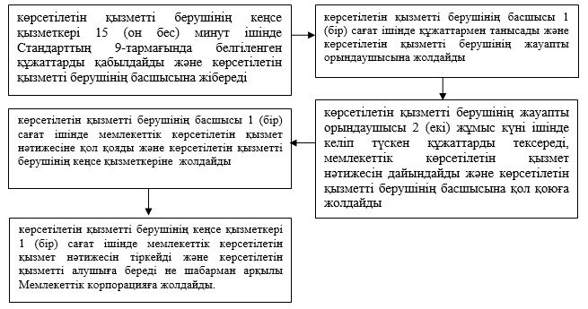

"Туристік маршруттар мен соқпақтардың мемлекеттік тізілімінен үзінді" мемлекеттік көрсетілетін қызмет регламентіне 2-қосымша
"Туристік маршруттар мен соқпақтардың мемлекеттік тізілімінен үзінді" мемлекеттік қызмет көрсетудің бизнес-процестерінің анықтамалығы

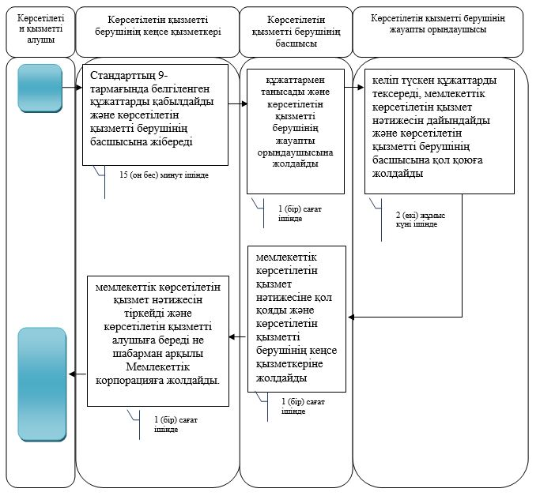

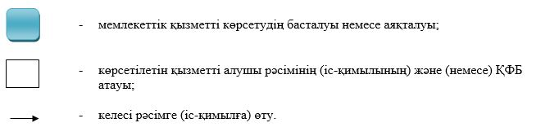

"Туристік маршруттар мен соқпақтардың мемлекеттік тізілімінен үзінді" мемлекеттік көрсетілетін қызмет регламентіне 3-қосымша
Мемлекеттік корпорация арқылы мемлекеттік қызметті көрсету кезіндегі функционалдық өзара іс-қимылдың диаграммасы

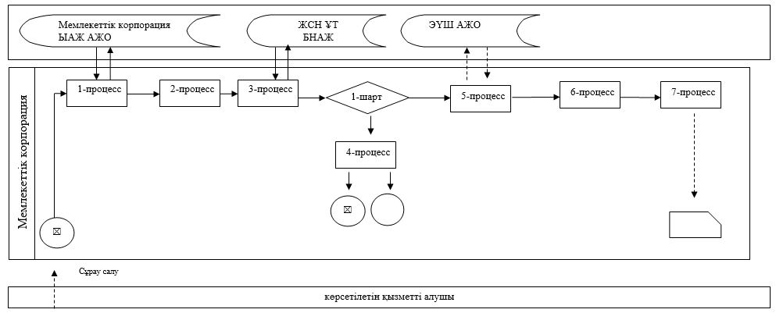

Кесте. Шартты белгілер

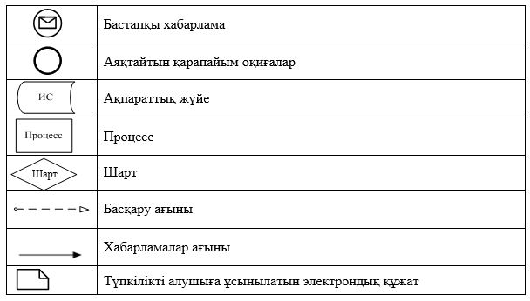

© 2012. Қазақстан Республикасы Әділет министрлігінің «Қазақстан Республикасының Заңнама және құқықтық ақпарат институты» ШЖҚ РМК

